Методы подсчета запасов по падению пластового давления
С, В, Колбиков (РГУ нефти и газа им. И.М, Губкина)
Методы подсчета запасов по падению пластового давления позволяют определять дренируемые запасы, которые фактически вовлечены в разработку. Большинство этих методов основано на анализе изменения средневзвешенного пластового давления. Точность определения запасов этими методами во многом зависит от правильности расчета пластовых давлений по скважинам и величины средневзвешенного пластового давления по залежи.
С увеличением неоднородности пласта растет погрешность в определении пластовых давлений, средневзвешенной его величины и начальных запасов. Были рассмотрены четыре метода определения запасов: два традиционных и два новых. Это - методы подсчета запасов по падению средневзвешенного приведенного пластового давления и удельным объемам дренирования, а также их модифицированные аналоги. Для оценки влияния на них неоднородности пласта исследовано несколько моделей гипотетических залежей, учитывающих различные схемы неоднородности: площадную, вертикальную и с различной степенью анизотропии. На моделях проведены расчеты показателей разработки, которые затем использовали в качестве исходной информации для подсчета запасов. Сравнение рассчитанных запасов с известными, заложенными в модель, позволило оценить чувствительность методов к неоднородности пласта.
Краткое описание и анализ рассмотренных методов. Традиционный метод расчета начальных запасов по падению средневзвешенного по залежи приведенного давления является наиболее общепринятым и часто применяемым методом при анализе разработки или подсчете запасов практически на каждом месторождении. В большинстве случаев он дает удовлетворительные результаты. Этот метод основан на прямолинейной зависимости между приведенным средневзвешенным давлением и суммарным отбором газа из залежи, вытекающей из уравнения материального баланса для газового режима. Точность подсчета запасов этим методом зависит в большой степени от правильности определения средневзвешенного пластового давления. Для его определения используют карты изобар и распределения емкостного параметра. Погрешность расчета средневзвешенного пластового давления зависит от степени достоверности этих карт, погрешности замера устьевого давления по скважине, пересчета его на середину интервала перфорации, взвешивания по вертикали продуктивного разреза скважины и приведения к плоскости, проходящей через центр массы залежи. Кроме того, значительную роль играет также субъективный фактор при построении карт изобар и распределения емкостного параметра, особенно для периферийных зон и участков с редкой сеткой скважин.
Другой, особенностью данного метода является его псевдонекорректность, которая вытекает из использования при расчете средневзвешенного давления искомой величины газонасыщенного объема (или запасов в пластовых условиях) как известной величины. Эта очевидная некорректность смягчается тем фактом, что при взвешивании пластового давления используется не абсолютное значение запасов газа, а их относительное распределение по площади залежи. Ошибочное представление о распределении запасов по площади залежи приводит к погрешности при подсчете запасов этим методом.
Метод удельных объемов дренирования основан на анализе первичной информации по скважинам – зависимостях приведенного пластового давления от суммарной добычи газа по ним. Первоначально этот метод был основан на допущении неизменности дренируемых объемов по скважинам. Это значительно ограничивало область его применения, так как означало, что скважины должны были бы вводиться примерно в одно и то же время и эксплуатироваться с постоянными дебитами (или с пропорционально увеличивающимися/уменьшающимися). В 1970 г. вышла работа [3], значительно развившая этот метод на основе уравнения стабилизации пластового давления применительно к отдельным скважинам. Это позволило учесть разновременность ввода и переменный характер дебита скважин. К сожалению, методика, изложенная в данной работе, не нашла широкого применения в практике подсчета запасов газа.
В настоящее время разработан новый метод определения запасов газа, основанный на дифференциальном уравнении истощения удельного объема дренирования. Этот метод учитывает изменение во времени удельных объемов дренирования. В качестве исходных данных в нем используется только изменение пластовых давлений и дебитов по скважинам. Нет необходимости определять средневзвешенное пластовое давление, расчет которого вносит дополнительную погрешность. Наряду с общей величиной запасов газа удается получить их распределение по сетке размещения скважин и динамику изменения дренируемых запасов во времени.
Четвертый рассмотренный метод представляет модифицированный вариант подсчета запасов на основе падения средневзвешенного пластового давления. Давление при этом взвешивается только по области дренирования. С использованием дифференциального уравнения истощения залежи рассчитывают дренируемый объем пласта и строят его зависимость во времени. Асимптота этого графика дает величину начального газонасыщенного объема и соответственно начальные запасы газа. При этом также нет необходимости определять взвешенное по газонасыщенному объему пластовое давление.
Метод динамических удельных дренируемых объемов пласта. Под удельным объемом дренирования понимают некоторый объем пласта, отрабатываемый отдельным вскрытым интервалом, одной скважиной или группой скважин в рассматриваемый момент времени. В общем случае этот объем является переменным во времени и зависит от геометрии залежи, распределения коллекторских свойств, системы размещения эксплуатационных скважин, времени ввода их в эксплуатацию, изменения дебитов, наличия вне- и внутрипластовых источников газа, вторжения или закачки в пласт воды или других агентов, а также деформации пласта.
При неравномерном размещении скважин на площади залежи, особенно в случае их концентрированного размещения, последние имеют общие (для двух или нескольких скважин) объемы дренирования. При этом геометрия фильтрационных потоков пластовых флюидов такова, что выделить изолированные объемы дренирования пласта отдельными скважинами не представляется возможным. Другими словами, группы скважин имеют общие объемы дренирования, разделяющиеся только в области формирования депрессионных воронок отдельных скважин. Тем не менее эти общие для группы скважин объемы дренирования можно условно разделить на доли, относящиеся к отдельным скважинам, пропорционально дебитам последних.
Метод основан на дифференциальном уравнении истощения удельного объема дренирования [4]:
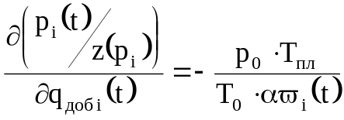 (1)
где р_{i}(t) – пластовое давление для i-й скважины в момент времени t;
z(p_{i}) – коэффициент сверхсжимаемости газа;
αϖ_{i}(t) – удельный газонасыщенный поровый объем пласта, дренируемый i-й скважиной в момент времени t;
q_{доб i}(t) -суммарная добыча газа из i-й скважины в момент времени t.
Уравнение (1) является уравнением касательной к графику зависимости приведенного пластового давления от добытого количества газа для i-й скважины. Это уравнение легко записывается в явном виде относительно искомой величины удельного объема дренирования для i-й скважины. Тогда сущность предлагаемого метода сводится к следующему. Пусть газовая залежь с неизвестной величиной запасов Q_{зап} разрабатывается системой из N произвольно расположенных скважин при газовом режиме. Пусть некоторая i-я скважина в момент времени t дренирует объем пласта αϖ_{i}(t). Величину этого объема можно определить на основе анализа фактической зависимости 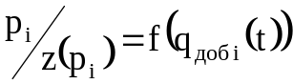 с учетом уравнения (1). Для этого интервал времени [0, Т], соответствующий периоду истории разработки залежи, разбивается на шаги Δt. Для каждого временного шага проводится касательная к точке зависимости , соответствующей моменту времени t, который должен характеризоваться отличным от нуля дебитом. Величину удельного объема дренирования αϖ_{i}(t) можно найти с помощью численного аналога уравнения касательной (1):
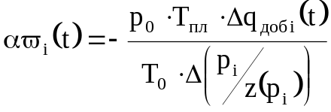 (2)
Таким образом, имея фактическую зависимость приведенного пластового давления от добычи газа для i-й скважины, по уравнению (2) можно вычислить динамику удельного объема дренирования αϖ_{i}(t) для периода фактической эксплуатации скважины t∈[0, T]. Суммирование удельных объемов дренирования по всем действующим в момент времени t скважинам позволит получить общий дренируемый газонасыщенный объем залежи αΩ(t) в рассматриваемый момент времени
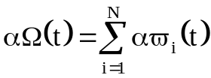 (3)
Определение дренируемого объема залежи для всех временных слоев истории разработки t∈[0, T] дает возможность построить интегральную кривую αΩ = αΩ(t), которая характеризует динамику дренируемого объема залежи во времени. Анализ интегральной кривой позволяет относительно легко определить переход разработки залежи во вторую фазу, характеризующуюся относительно полным охватом газонасыщенного объема залежи дренированием. Это дает возможность определять начальные запасы газа, соответствующие полному дренируемому объему пласта.
Модифицированный метод расчета запасов по падению средневзвешенного по объему дренирования пластового давления. Традиционный метод подсчета запасов по падению средневзвешенного пластового давления, как уже отмечалось, псевдонекорректен [4]. Для первой фазы распространения пластового давления(пока возмущение не достигает границ залежи) он дает неопределенную величину между балансовыми и дренируемыми запасами. Так, при охвате дренированием незначительной части пласта этот метод дает величину, близкую к балансовым запасам, так как пластовое давление взвешивается по всей величине газонасыщенного объема. Только после снижения пластового давления по всему газонасыщенному объему метод будет характеризовать величину дренируемых запасов, что необходимо принимать во внимание при интерпретации получаемых результатов. Для залежей с затрудненной связью по вертикали (и, как следствие, неравномерной отработкой) замеренные давления в скважинах не отражают взвешенных по газонасыщенной толщине пласта. Это приводит к занижению запасов газа на ранних этапах разработки. Аналогичная погрешность возникает при использовании этого метода для литологически неоднородных коллекторов.
Предлагается модификация этого метода для расчета динамики только дренируемых запасов во времени. Метод основан на дифференциальном уравнении истощения дренируемого объема залежи, аналогичном уравнению (1):
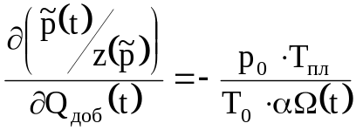 (4)
где 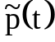 – средневзвешенное пластовое давление по дренируемому объему пласта αΩ(t) в момент времени t;
Q_{доб}(t) – суммарная добыча газа.
Средневзвешенное по объему дренирования пластовое давление определяют по формуле
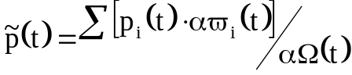 (5)
где p_{i}(t) – пластовое давление в районе i-й скважины в момент времени t;
αϖ_{i}(t) – текущий объем дренирования, который определяется из предыдущего метода (динамических удельных объемов дренирования).
Как показано в работе [1], для пластов относительно однородных и с проницаемостью выше 0,05 мкм² дренируемые скважинами объемы примерно пропорциональны дебитам. Тогда среднее по объему дренирования пластовое давление можно взвешивать по дебитам скважин:
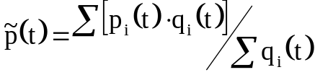 (6)
Зависимость приведенного средневзвешенного по объему дренирования пластового давления от накопленной добычи в общем случае не будет прямолинейной. Однако, применив уравнение касательной (4) к ней, получим динамику изменения дренируемого газонасыщенного объема залежи αΩ = αΩ(t). По аналогии с предыдущим методом асимптотическое стремление этой зависимости к постоянной величине позволяет получить значение начального газонасыщенного объема и соответствующих ему дренируемых запасов газа.

